Токушева Людмила Витальевна
МКОУ «Ягоднинская СОШ им.Петрякова»
Учитель ИЗО

Контрольный тест по теме «ПОРТРЕТ» - 6 класс

- Жанр изобразительного искусства. Изображение человека или группы людей.
А) пейзаж
Б) натюрморт
В) портрет
Г) исторический

2. Как называется портрет, когда человек изображен нарядно одетым в торжественной обстановке?
А) праздничный
Б) камерный
В) монументальный
Г) парадный

3. Портрет, на котором художник изображает самого себя называется:
А) автопортрет
Б) карикатура
В) автобиография
Г) шарж

4. Соотнеси картину с художником:
А) В.Васнецов
Б) К.Брюллов
В) В.Тропинин
Г) И.Крамской

А) Б)
В) Г)

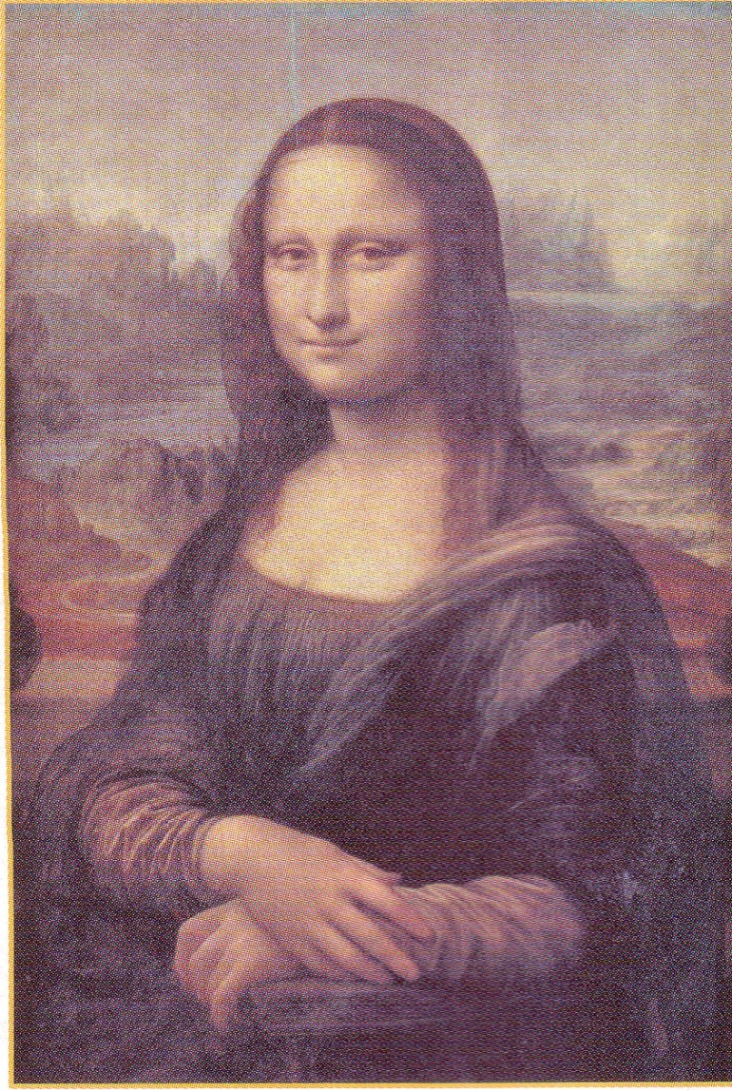
5. Как называется картина и кто её автор.
А.) В.Боровиковский. Портрет М.И.Лопухиной
Б.) В.Тропинин. За прошивками
В.) Леонардо да Винчи. Джоконда
Г.) П.Федотов. Портрет

6. Напишите эссе по картине из 5-го задания.

Ключ к тесту.

1.)В -1 балл
2.)Г -1 балл
3.)А -1 балл
4.)А-Б, Б-Г, В-В, Г-А (по 1 баллу за каждый правильный ответ)
5.)В -1 балл
6.) Творческое задание (от 2 до 8 баллов)
Максимальное количество баллов – 16.
14-16 баллов – «5»
10-14 баллов – «4»
5-10 баллов – «3»
Менее 5 баллов – тест не пройден.
Тест рассчитан на 35 минут.

